**招 生 简 章**

**一、证书介绍**

**应急救援员**

**应急救援员是指从事突发事件的预防与应急准备，受灾人员和公私财产救助，组织自救、互救及救援善后工作的人员。应急救援员：即当发生危害公民人身和财产安全的自然灾害、事故灾害、公共卫生事件、社会安全事件时，第一时间向有关部门反映情况，在专业救援人员到达现场前，承担先期处置，组织和帮助遇险或受灾人员开展自救和互救活动的人员。**

**二、官方文件**

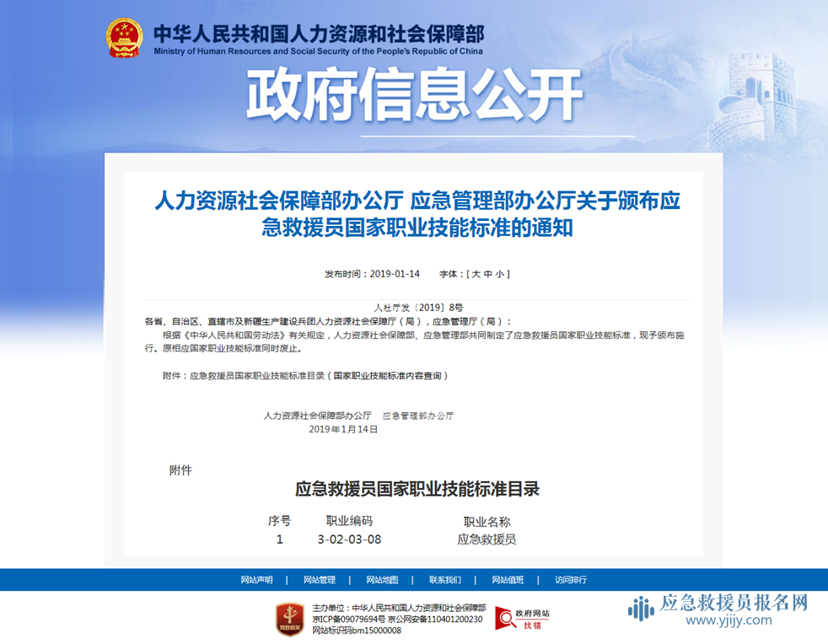

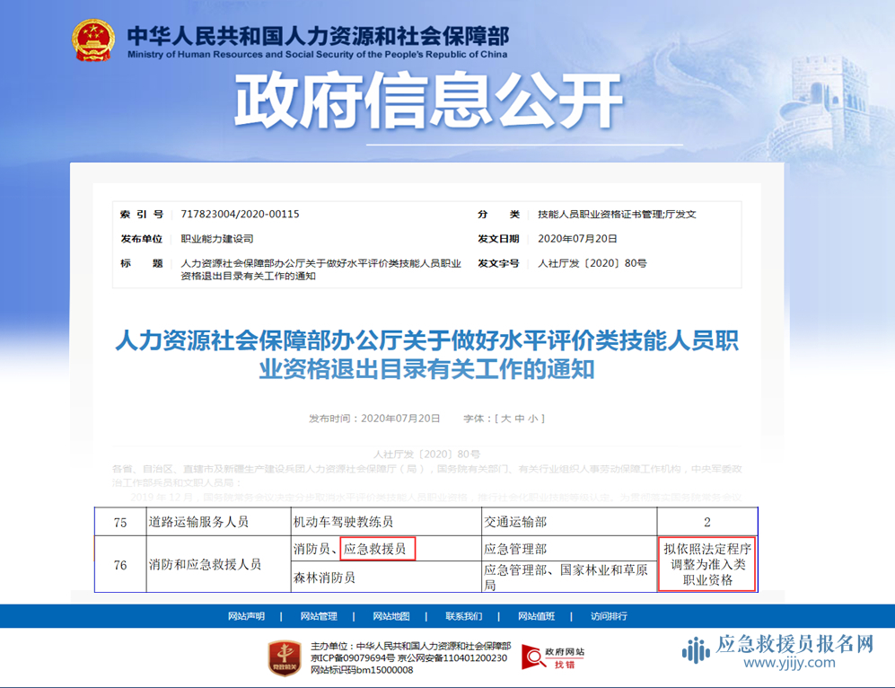

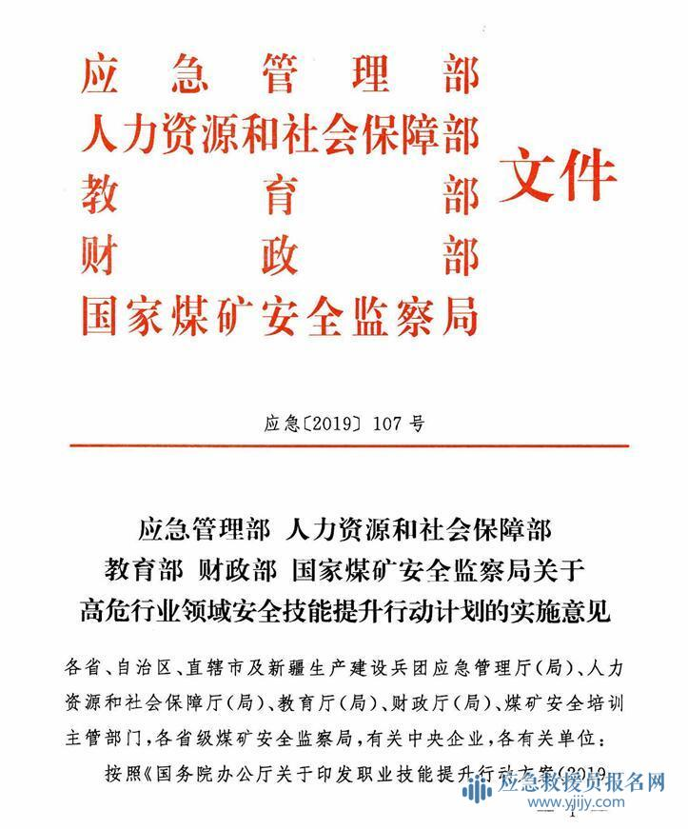



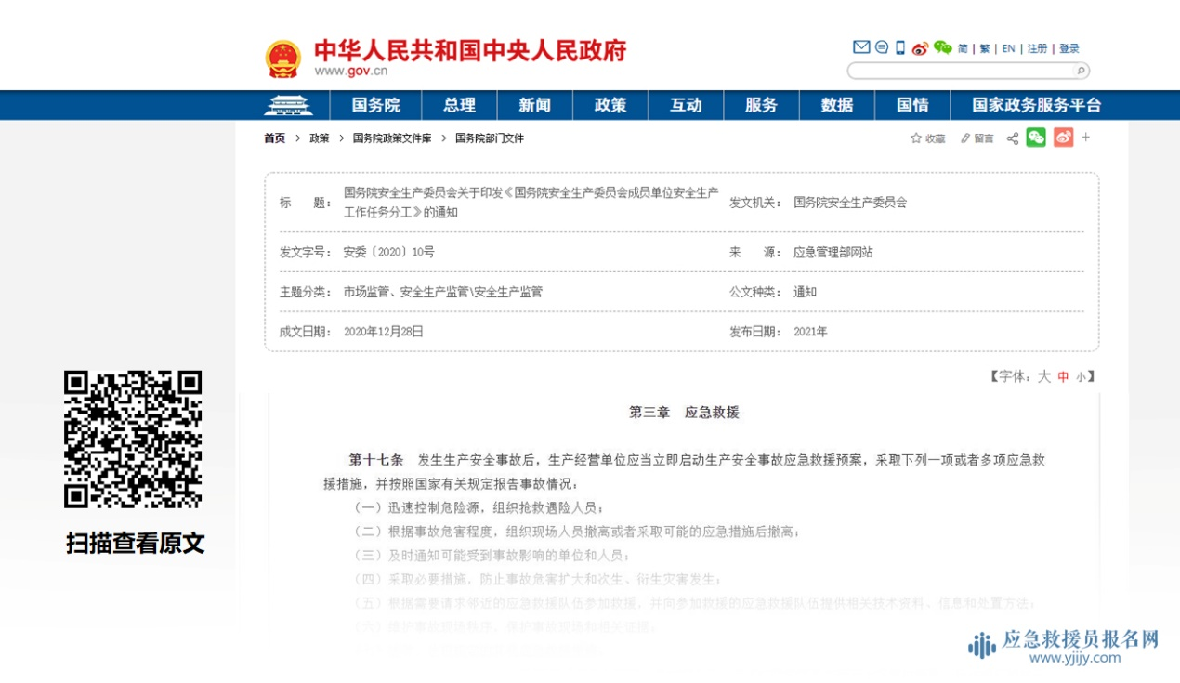

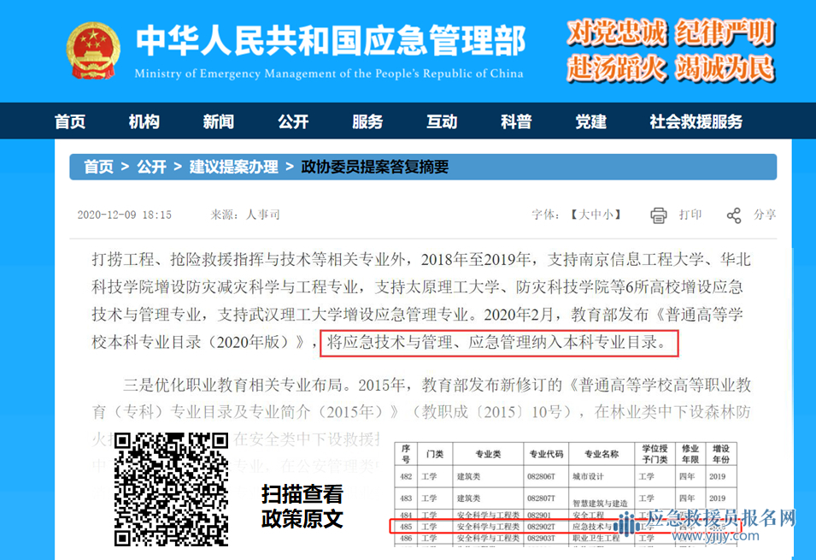

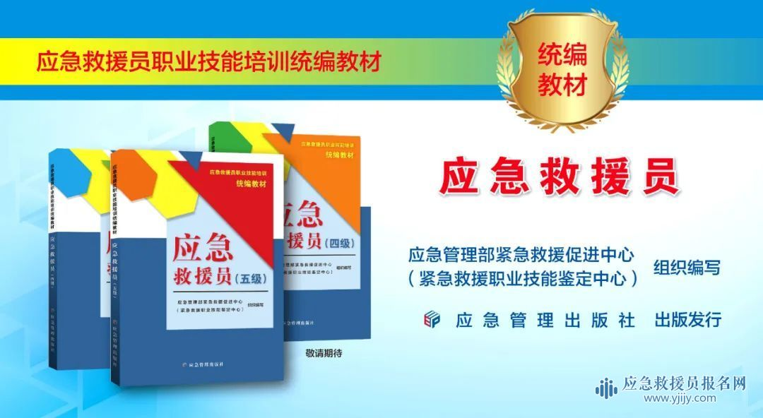

**人社厅将应急救援员纳入准入类职业资格**

**应急救援员职业编号 3-02-03-08**

**为贯彻落实党中央、国务院关于加强防灾减灾救灾工作的一系列决策部署，切实提高我国抵御自然灾害的综合防范能力，推动中国应急救援从业人员专业能力建设。根据《中华人民共和国劳动法》《中华人民共和国突发事件应对法》等法律，为应急救援员职业教育、职业培训和职业技能鉴定提供科学、规范的依据，人力资源和社会保障部和应急管理部共同组织有关专家，制定了《应急救援员国家职业技能标准（2019年修订版）》**

**国务院令各生产单位配备应急救援人员**

**教育部已应急技术与管理、应急管理纳入本科专业目录**

**国务院通知应急救援部，开展应急救援人员培养工作**

**三、应急救援员的证书价值**

**01. 实用性强，求职必备**

**“应急救援员”应急救助适用于各行各业，旨在加强公共安全及风险意识，并在意外事故发生时，对事故控制、人员抢救、财产保护等有着强力的推动作用。在求职时，企业都要求必须具备该证书。**

**02. 紧缺职业，需求量大**

**“应急救援员”作为国家职业体系认证序列的新兴职业，为适应紧急救援形势发展应运而生。《国家防灾减灾人才发展中长期规划（2010-2020年）》指出“2020年每百万人口中拥有的专业抢险救援（灾）工作人员数量达到1000人左右”，按此目标，2020年我国应急救援员达到140万人。目前相关人才紧缺，缺口较大。**

**03. 含金量高，国家认可**

**应急救援证书是由中华人民共和国人力资源和社会保障部批准，应急管理部紧急救援促进中心盖章颁发资格证书，含金量极高。**

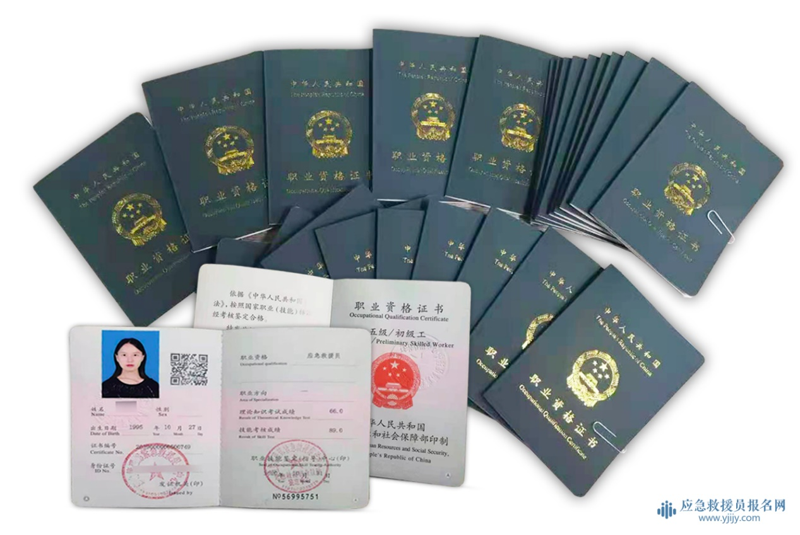

**四、应急救援员证书含金量高**

**1.国家政策规定**

**“应急救援员”证属于国家职业资格证书，应急管理部《社区公共场所紧急救援管理要求》规定社区、公共场所配备应急救援员，是国家新增紧缺工种，并开设相关专业。**

**2.实用性强**

**在找相关工作的时候，企业都会要求具备该证书，在求职过程中这是不可缺少的证书，应急救助适用于各行各业，旨在加强公共安全及风险意识，并在意外事故发生时，对事故控制、人员抢救、财产保护等有着强力的推动作用。**

**3.紧缺职业**

**应急救援员作为国家职业体系认证序列的正式成员，旨在为普通民众及相关职业人员进行系统化的、专业的应急救援训练，并提供相应的法律保护。从而达到提高基层应急救援能力的目标。随着应急救援员在各行各业发挥出来的应急救助、急性人身伤害院前处置、应急避险逃生中的自救、互救等重要作用发挥，该职业已倍受社会关注。应急救援员被世界劳工组织誉为“维护社会发展和人类抗击危害不可或缺的职业”。**

**4.前景广阔**

**2019年人力资源和社会保障部与应急管理部共同颁布《应急救援员国家职业技能标准》，为应急救援员职业教育培训提供了政策依据，职业发展前景广阔。**

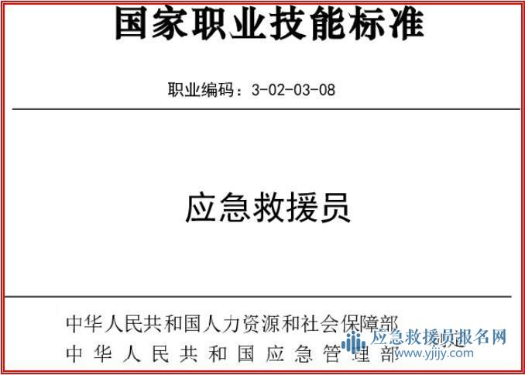

**五、“应急救援员”职业资格标准**

**我国是自然灾害频发的国家，地震、地质灾害、洪涝、极端天气事件等重特大自然灾害分布地域广，一旦发生会给人民的生命和财产造成严重损失。**

**另一方 面随着经济快速发展，各类生产安全事故不断发生，危及公众生命及财产安全。预防突发事件的关键环节在基层，处置突发事件的第一现场也在基层，基层应急管理能力直接决定着突发事件应对的效果。**

**研究表明，重大灾难发生后绝大部分被救人员是由基层单位非专业救援人员自发救助完成的，专业救援队伍所救人员只占5%左右。**

**提高民众应对各种自然灾害和突发事件的能力，当灾害发生时，能够及时展开自救互救，稳定人心，避免恐慌，防止出现混乱场面，减少不必要的伤害，将各种损失降到最低限度。应急救援员的施救范围，大到地震、恐怖袭击、水灾、火灾和其他自然灾害，小到车祸、电击、中毒、溺水、各种突发性疾病的急救以及家庭中的各种意外事故的处理等。**

**应急救援证书是由中华人民共和国人力资源和社会保障部批准，应急管理部紧急救援促进中心盖章颁发资格证书（五级为初级工、四级为中级、三级为高级、二级为师级），官方网站编号查询。**

**六、报考条件**

**一、申报条件：**

**1. 高中毕业(或同等学历)即可申报;（备注：没有高中学历的，提供工作证明）**

**2. 具备一般智力、色觉正常、心理素质稳定;动作协调、手指灵活;具有一定的空间感、计算能力和表达能力。**

**二、具备以下条件之一者，可申报五级/初级工：**

**1. 累计从事本职业或相关职业工作≥1年。**

**2. 本职业或相关职业学徒期满。**

**七、考核相关信息**

**鉴定方式：**

**分为理论知识考试、 技能考核以及综合评审。 理论知识考试以笔试、 机考等方式为主。 主要考核从业人员从事本职业应掌握的基本要求和相关知识要求， 技能考核主要采用现场操作、 模拟操作等方式进行， 主要考核从业人员从事本职业应具备的技能水平。 综合评审主要针对技师和高级技师， 通常采取审阅申报材料、 答辩等方式进行全面评议和审查。**

**理论知识考试、 技能考核和综合评审均实行百分制， 成绩皆达60分 (含) 以上者为合格， «标准» 中标注 “★” 的为涉及安全生产或操作的关键技能， 如考生在技能考核中违反操作规程或未达到该技能要求ꎬ 则技能考核成绩为不合格。**

**监考人员、考评人员与考生配比：**

**五级/初级工、四级/中级工理论知识考试时间不少于90分钟，技能考核时间不少于60分钟， 三级/高级工、 二级/技师、 一级/高级技师理论知识考试时间不少于120分钟， 技能考核时间不少于120分钟， 综合评审时间不少于30分钟。**

**鉴定时间：**

**培训结束后，由紧急救援促进中心统一组织实施鉴定工作。对鉴定合格者，颁发“应急救援员”国家职业资格证书。**

**鉴定场所设备：**

**理论知识考试在标准教室进行，技能考核在符合相应技能鉴定评价要求的场地进行。**

**八、培训人群**

**应急管理部紧急救援促进中心颁,随着我国应急管理的快速发展，此证书必将成为以下工作岗位必不可少的技能证书或准入证书。**

**1. 各级政府、企事业单位安全管理人员;**

**2. 街道社区骨干、行政机关救灾系统工作人员;**

**3. 消防、武警官兵;各企业义务消防队成员;公安干警;**

**4. 团组织、公益救援队员、公益志愿者;义工联志愿者;**

**5. 教育行业大中专、中小学校安全管理人员、教师;**

**6. 拓展师、户外领队，户外爱好者;旅游行业从业人员、旅行社管理人员;**

**7. 街道、社区有关公众人员;从事群众性活动，体育赛事应急保障等;**

**8. 公共场所、银行、商场、医院、机场、地铁、乘务员，公交车司机等群体;**

**持有“应急救援员”职业资格证的人才，企事业单位聘用持该类证书的高技能人才，可参照助理工程师，工程师，高级工程师待遇水平，享受相应待遇。**

**九、培训考试计划**

**线上培训：理论知识（11个课时）**

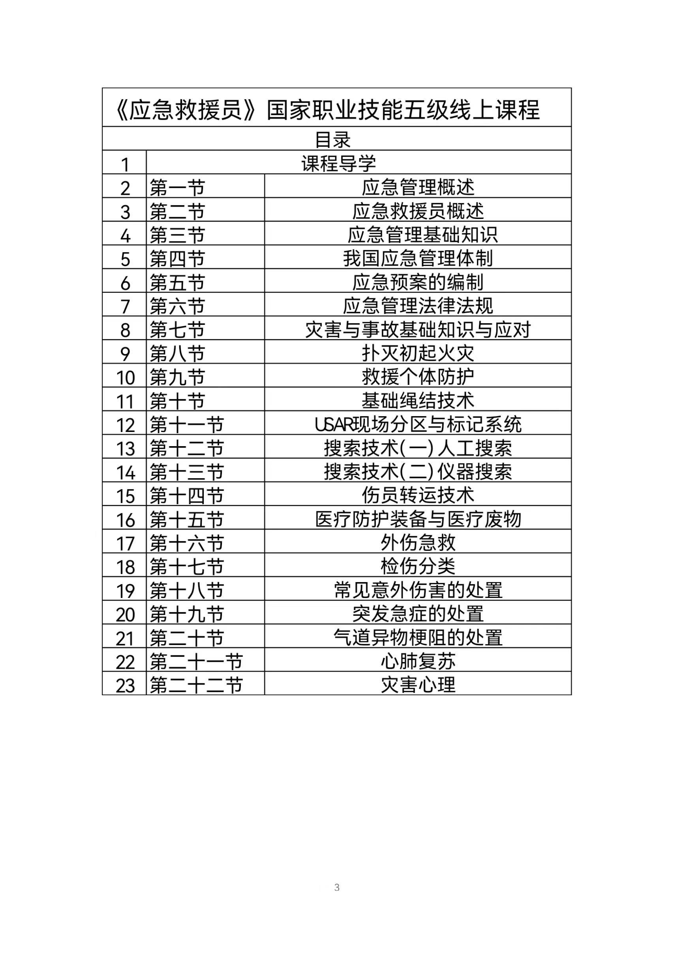

**线下培训：实操（2天）**

**鉴定考核：培训完立即安排考试**

|  |  |  |  |
| --- | --- | --- | --- |
| **时间** | | **内容** | **时间** |
| **第一天** | **8:00-9:00** | **搜索标识** | **1课时** |
| **9：00-11:00** | **检伤分类** | **2课时** |
| **11:00-12:00** | **个体防护** | **1课时** |
| **12:00-13:00** | **午餐、午休** | |
| **13:00-14:00** | **急症和气道梗塞** | **1课时** |
| **14:00-18:00** | **心肺复苏和AED** | **4课时** |
| **18:00-19:30** | **晚餐** | |
| **19:30-21:00** | **理论强化** | **1.5课时** |
| **第二天** | **8:00-9:00** | **基础绳结技术** | **1课程** |
| **9:00-10:00** | **简易担架制作** | **1课时** |
| **10:00-12:00** | **初期火灾应对** | **2课时** |
| **12:00-13:00** | **午餐、午休** | |
| **13:00-18:00** | **创伤紧急救护：止血包扎** | **5课时** |
| **18:00-19:30** | **晚餐** | |
| **19:30-21:00** | **理论强化** | **1.5课时** |
| **第三天** | **8:30-10:30** | **《应急救援员》理论考核** | |
| **1:30-考核结束** | **《应急救援员》实操考核** | |

**培训教材：国家标准教材**

**授课师资：应急管理部紧急救援促进中心派出资质教官和考官**

**十、应急救援员报名取证流程**

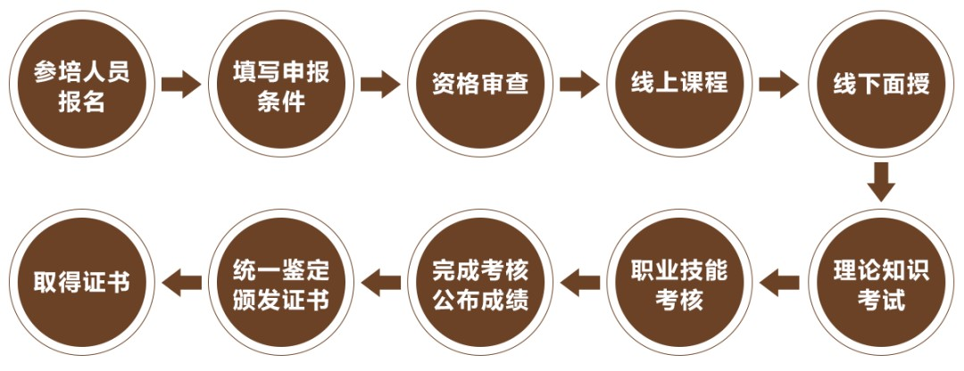

**十一、政府补贴**

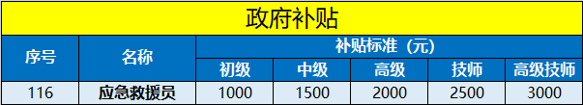

**应急救援员技能补贴符合条件可以直接申请国家培训补贴，标准应根据取得职业资格证书或职业技能等级证书有所区别，各省市补贴标准不一，具体请咨询当地人社部门。**

**补贴标准(以北京为例)：**

**参考相关政策《关于参加失业保险的企业职工享受技能提升补贴有关问题的通知》京人社就发(2017] 169号，《关于印发< 北京市职业技能提升行动实施方案(2019-2021 年)《相关配套文件的通知》 (京人社就发(2019] 142号)技能提升补贴标准按照取得证书的等级分为三档：**

**取得初级(五级)职业资格证书或职业技能等级证书的，补贴标准为1000元;**

**取得中级(四级)职业资格证书或职业技能等级证书的，补贴标准为1500元;**

**取得高级(三级)职业资格证书或职业技能等级证书的，补贴标准为2000元。**

**同一职业(工种) 同一等级只能申请并享受一次技能提升补贴。**